**Neue C-Trainer**

Wieder hat sich unser Stab der Trainer erweitert. **Hauke Renken** ist neuer ausgebildeter C-Trainer Kinderleichtathletik. Nach seiner Ausbildung zum Schülermentor erweiterte Hauke seine Ausbildung mit dem C-Trainer Kinderleichtathletik. Dazu gehören 3 Wochen Ausbildung an der Sportschule Steinbach mit einer abschließenden Lehrprobe und einer schriftlichen Theorie-Prüfung. Hierbei hat er wichtige Grundlagen für das Training erlernt, die er auch in der Gruppe der 5-7.-Klässler jeden Freitag bereits seit einem Jahr zuverlässig anwendet. Selbst ein talentierter Hürdensprinter (110mH in 15,28s) und Weitspringer (6,20m) kann er den Kindern natürlich besonders gut als Vorbild dienen. Herzlichen Glückwunsch zu deiner Leistung und vielen Dank für dein Engagement mit der Jugend.

Auch **Hannah Renken** schloss ihre C-Trainer-Ausbildung ab. Mit einer einjährigen Unterbrechung (der Prüfungskurs fiel in die erste Studienwoche und wurde dann verschoben) absolvierte auch sie erfolgreich ihre Prüfung zum C-Trainer. Leider kann sie zur Zeit studienbedingt (Mannheim) die Abteilung nicht mehr unterstützen, aber wir freuen uns darauf, wenn sie wieder dabei ist. Die ständig steigende Zahl an Athleten braucht diese jungen Vorbilder, die ihnen viel aus ihrer eigenen Karriere beibringen können.

Herzlichen Glückwunsch beiden zur bestanden Prüfung

J.S.

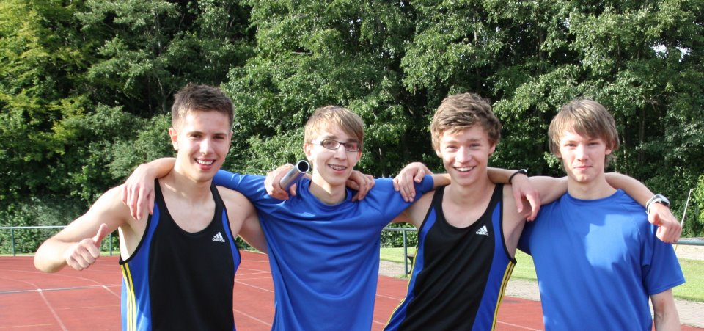

Hauke 3. Von links mit der Staffel beim Badischen Rekordlauf